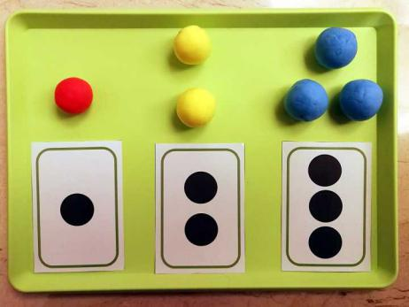
珠子和圆点（活动区）
活动材料
三种颜色的珠子放在一个小碟子里，数量分别是1、2、3。1—3的圆点卡片（电子图稿）；绒布小毯一块。
可能出现的玩法
珠子排队：将绒布小毯平铺在桌上，将碟子里的珠子倒在小毯上，目测寻找出数量是1的珠子，然后寻找数量是2的珠子，排在1的下面。最后找到数量是3的珠子，排在2的下面，摆好之后点数。如：1、2、3,这里有3颗蓝色珠子。完成之后，将珠子倒回小碟里，折好小绒毯。
数物对应：依次拿出圆点卡片，点数卡片上的圆点数量。将珠子倒在小绒毯上，按照圆点卡片上的点子数量，找到相应数量的珠子对应摆放。完成之后，将珠子倒回碟子里，将圆点卡片收在一起，卷好绒布小毯。
观察要点
能够点数珠子并说出总数，根据圆点卡片上的数量摆放相应数量的珠子，理解数量关系。
观察幼儿进行数物对应的策略，看其是一一对应还是按点子总数拿取物体。
活动提示
随着幼儿数量经验的丰富，可以将数量增加至5以内。

